HƯỚNG DẪN SỬ DỤNG AI PHÁP LUẬT

Đầu tiên, truy cập vào trang web của chatbot AI về tra cứu luật tại https://ai.phapluat.gov.vn/. Người dùng có thể truy cập trang web bằng máy tính và smartphone.
- Để sử dụng công cụ chatbot AI này, người dùng cần phải đăng nhập hoặc đăng ký tài khoản mới. Trong trường hợp chưa có tài khoản của Cổng Pháp luật quốc gia, bạn nhấn nút “Đăng ký”, điền địa chỉ email, thông tin cá nhân, mật khẩu (không cần phải khai báo số điện thoại), sau đó nhấn nút “Đăng ký”.
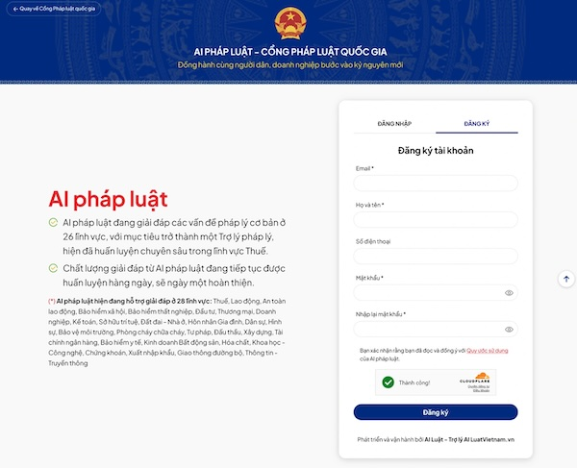
Chờ trong giây lát, một email được gửi đến từ LuatVietNam, chứa đường link kích hoạt tài khoản đã đăng ký. Bạn nhấn vào đường link đính kèm trong email để xác nhận.
Trong trường hợp không thấy email gửi đến, bạn có thể kiểm tra tại mục “Thư rác” trên hộp thư vì email có thể bị lọc nhầm.
- Sau khi kích hoạt tài khoản, quay trở lại trang web chatbot AI Pháp luật, điền thông tin đăng nhập vào tài khoản để bắt đầu sử dụng công cụ AI này.
- Cách sử dụng của chatbot AI Pháp luật cũng tương tự những chatbot AI thường thấy khác như ChatGPT, Grok hay Gemini… trên giao diện chính của công cụ này, người dùng chỉ việc đặt câu hỏi bằng tiếng Việt để nhận về lại câu trả lời cũng bằng tiếng Việt.
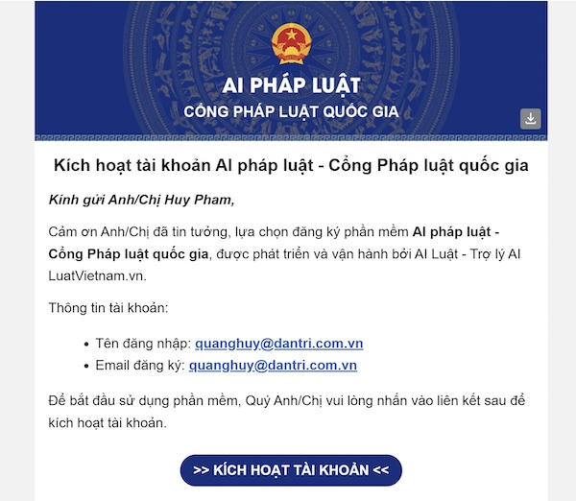
Khi đưa ra câu trả lời, AI Pháp luật sẽ trích dẫn rõ điều, luật liên quan đến thông tin người dùng đang hỏi. Bạn có thể nhấn chuột vào những điều, luật được trích dẫn để xem thêm thông tin chi tiết.
Đáng chú ý, sau khi đưa ra diễn giải chi tiết các điều, luật, công cụ AI này cũng sẽ tóm tắt phần trả lời của mình để giúp người dùng có thể nắm được câu trả lời dễ hiểu nhất cho câu hỏi được đặt ra. Điều này phù hợp với những người dùng phổ thông, không có quá nhiều kiến thức về luật pháp.
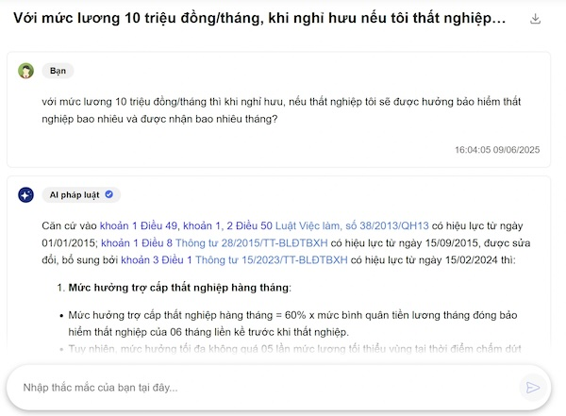
Khi bạn đặt câu hỏi, hãy xác định rõ các vấn đề pháp lý cần giải quyết và cung cấp thông tin một cách rõ ràng, chi tiết, cụ thể. Điều này sẽ giúp AI Pháp luật hiểu rõ và đưa ra câu trả lời chính xác và hữu ích hơn.
Lưu ý: Hiện nay AI Pháp luật đang thực hiện hỗ trợ mỗi tài khoản là 10 câu hỏi

